Деароматизация пиридинового кольца в псевдоперициклической 1,6-циклизации 1-(пиридин-2-ил)-2-азабута-1,3-диенов на пути к 4H-пиридо[1,2-a]пиразинам
Филиппов И. П.
Студент, 1 курс магистратуры
Санкт-Петербургский Государственный Университет, Санкт-Петербург, Россия
E–mail: 25ifil@mail.ru
1,6-Электроциклизация диазагекса-1,3,5-триенов является перспективным атом-экономным методом синтеза гетероциклических соединений, таких как дигидропиримидин/пиримидин, дигидропиразин/пиразин и пиридазин [1-4]. Особый интерес для исследований представляют электроциклизации диазатриенов, в которых терминальная связь C=N является частью ароматической системы, например пиридина. Такие циклизации должны происходить с деароматизацией C=N–содержащего заместителя.
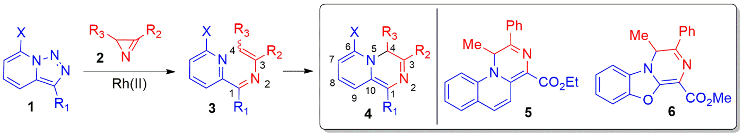
В данной работе была изучена 1,6-электроциклизация 1-(пиридин-2-ил)-2-азабута-1,3-диенов 3, терминальная C=N связь которых является частью пиридинового цикла; синтез 2-азадиенов 3 проводился с помощью Rh(II)-катализируемой реакции триазолопиридинов 1 с 2Н-азиринами 2.
Было выяснено, что указанная 1,6-электроциклизация может давать стабильные производные 4H-пиридо[1,2-a]пиразина 4, несмотря на то, что в ходе циклизации происходит потеря ароматичности пиридина. В такую циклизацию вступали азадиены 3, содержащие электроноакцепторный заместитель при С1 и атом водорода, алкильную или арильную группу при С4. При этом 4-алкилзамещенные пиридопиразины 4 оказались стабильными при комнатной температуре, а пиридопиразины 4, замещённые при С4 арильной группой, находились в равновесии с соответствующими 2-азадиенами 3. Кроме того, было показано, что подобная 1,6-электроциклизация позволяет получать производные 1H-пиразино[1,2-a]хинолина 5 и 4H-бензо[4,5]оксазоло[3,2-a]пиразина 6. 2-Азадиены 3, содержащие в первом и четвёртом положениях фенильный заместитель или сложноэфирную группу, не циклизуются в пиридопиразины 4. Наличие в структуре пиридопиразинов 4 высокосопряжённого фрагмента 8-амино-1-азаоктатетраена обуславливает их стабильность и наличие окраски, которая варьируется от желтой до фиолетовой.
Литература
1. Khlebnikov A. F., Novikov M. S. // Tetrahedron, 2013, vol. 69, 3363-3401.
2. Komkov A. V., Komendantova A. S., Menchikov L. G., Chernoburova E. I., Volkova Y. A., Zavarzin I. V. // Org. Lett., 2015, 17, 3734–3737.
3. Shankar R., Wagh M., Madhubabu M., Vembu N., Kumar U. // Synlett, 2011, 844–848.
4. Rossi E., Abbiati G., Pini E. // Synlett, 1999, 1265–1267.

Работа выполнена при финансовой поддержке Российского научного фонда (№ 19-73-10090). Авторы выражают благодарность сотрудникам ресурсных центров СПбГУ «Магнитно-резонансные методы исследования», «Рентгенодифракционные методы исследования», «Вычислительный центр» и «Методы анализа состава вещества» за помощь в выполнении работы.

